
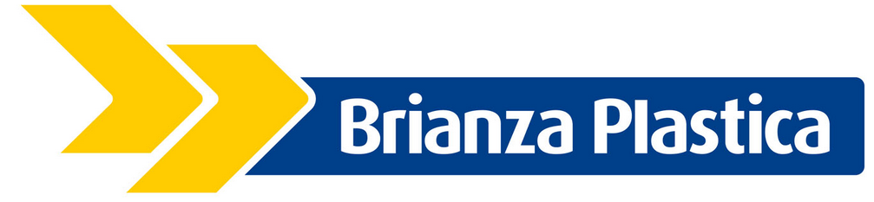

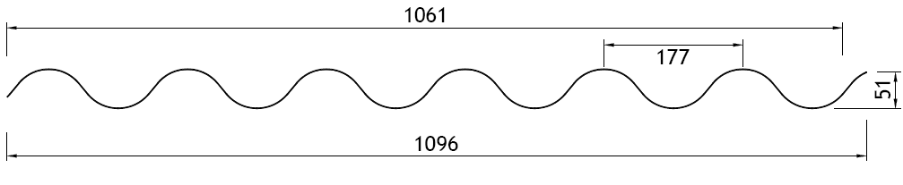
PAMA, a.s.
Ostrov nad Oslavou 273 K Šancím 50
594 45 Ostrov nad Oslavou 163 00 Praha Řepy
tel.: 566 503 233 tel., fax. 235 311 486
fax: 566 503 249 praha@pamaas.cz
mail: info@pamaas.cz
www.pamaas.cz

Montážní návod krytiny Elyonda 177/51 Vlna

Sklolaminátová krytina není pochozí, při montáži se postupuje dle Technologického postupu pro práci ve výškách, který lze stáhnout na www.pamaas.cz

Používá se výhradně originální kotevní příslušenství dodávané společně s krytinou

1) Přesah desek
- V podélném směru je závislý na sklonu konstrukce a je určen dle tabulky v obrazové části.
- V příčném směru se desky kladou jedna vedle druhé s překrytím ½ vlny.
- Minimální doporučený sklon střechy je 5°.

2) pokládka
- Montáž desek se provádí vždy proti směru převládajících větrů.
- Pokládku provádíme pouze za bezvětří při teplotách v rozmezí 5°C – 25°C.
- Desky nejsou pochozí, váhu rozneseme pomocí montážní lávky.

3) Umístění kotvení
- Krytina se kotví vruty 6 x 100mm do dřeva nebo samořeznými šrouby Tex 6 x 80mm do kovu.
- Desky se kotví do každé druhé vlny na všech profilech.
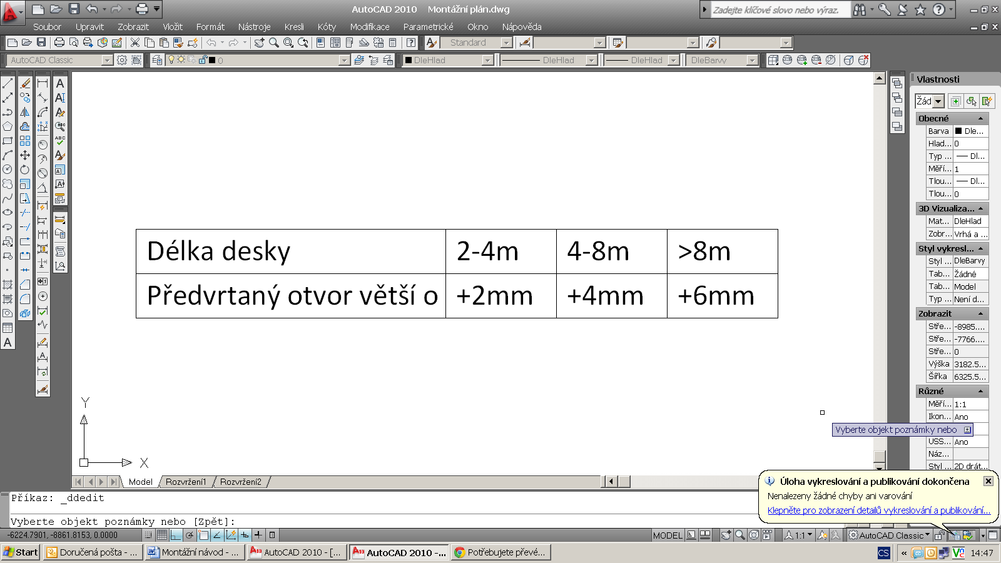
- Otvory pro šrouby je nutno do krytiny předvrtat vrtákem do oceli s průměrem větším než je průměr kotevního šroubu, tak aby byla umožněna tepelná dilatace desek. Deska musí být při vrtání v místě vrtání podložena a ukotvena. Minimální vzdálenost otvoru od okraje desky je 50mm. Následující tabulka určuje o kolik má být předvrtaný otvor větší než je průměr šroubu.

- Při svislém opláštění se desky kotví do spodní vlny.
- Po obvodu střešního pláště je vždy použita vymezovací rozpěrka která zajišťuje maximálně pevné ukotvení nejnamáhavějších míst střechy. V ploše střechy se nepoužívá.
- Počet kotvících prvků je asi 3ks/m².

4) Řezání krytiny
- Pro řezání je nejvhodnější kotoučová vysokootáčková úhlová bruska s kotoučem na železo.
- Při řezu je nutno desku oboustranně upevnit a řez vést dle vodící lišty pomalým a plynulým pohybem.

5) Hřeben
- Zakrytí hřebene se provádí univerzálním sklolaminátovým hřebenáčem v délkách 2m nebo 3m.
- Hřebenáče se pokládají přes sebe s minimálním přesahem 150mm.
- Mezi hřebenáč a sklolaminátovou krytinu se používá těsnící PE profil Proti zafoukávání srážek.

6) Okapový žlab
- Celkový přesah desky činí maximálně 150mm od zakládací střešní latě.
- Proti zafoukávání srážek lze mezi desku a střešní lať použít těsnící PE profil.

7) Skladování
- Desky skladujeme na pevném rovném podkladu, chráněné proti slunci, po deskách nechodíme.

1. Podélné překrytí desek
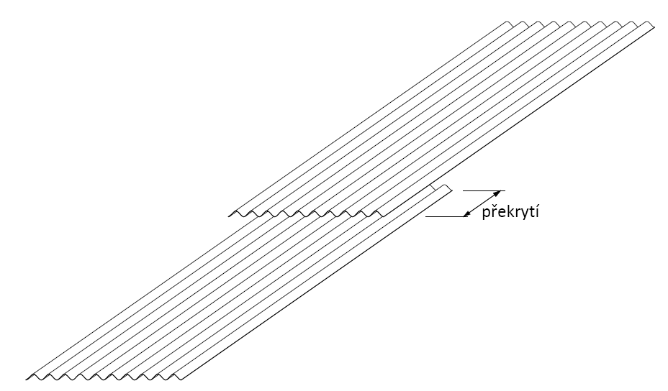
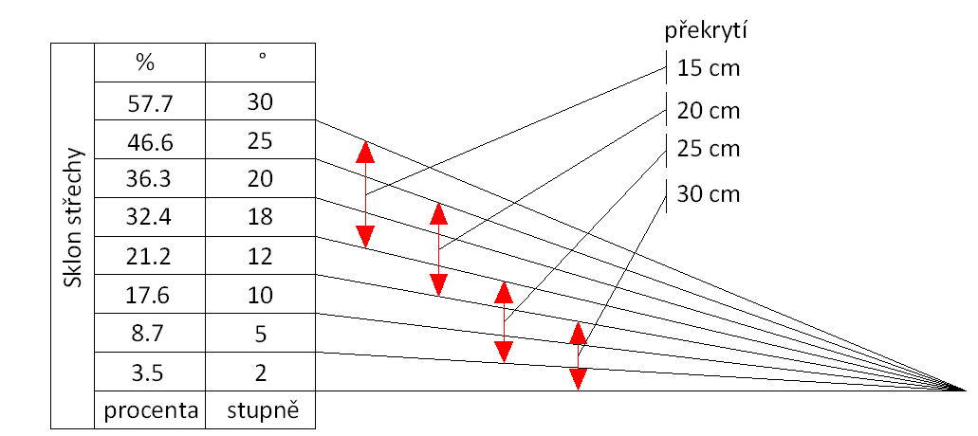
Velikost podélného překrytí zvolit dle následující
tabulky.

2. Boční překrytí desek
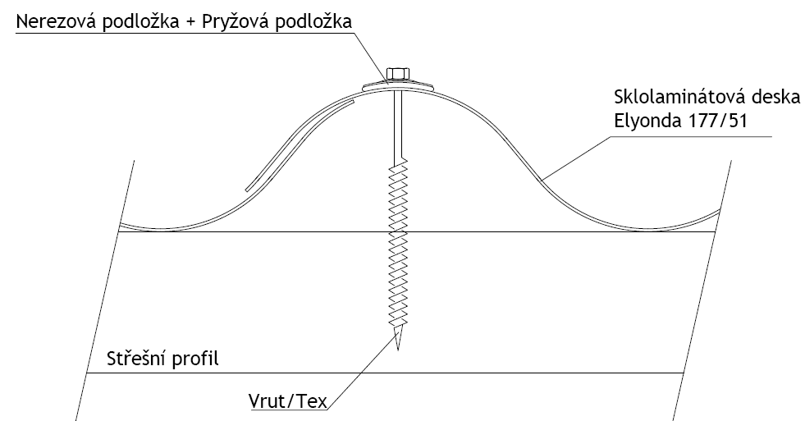
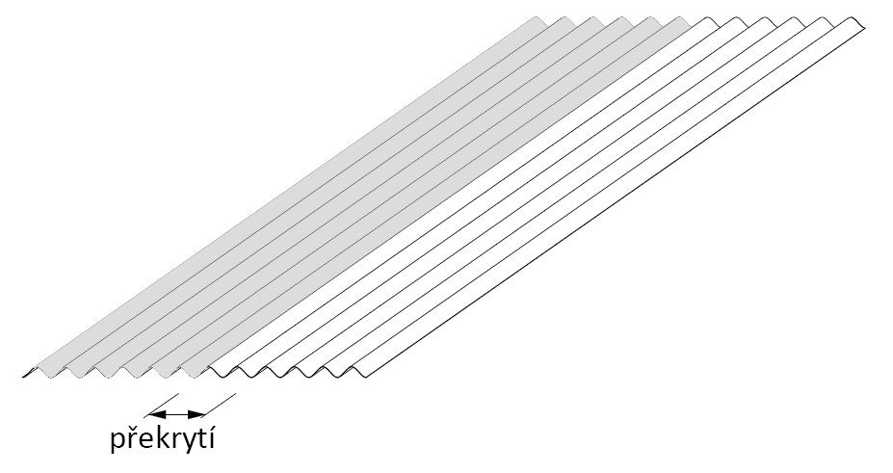
Boční překrytí desek je ½ vlny.

3. Kotvení šroubů
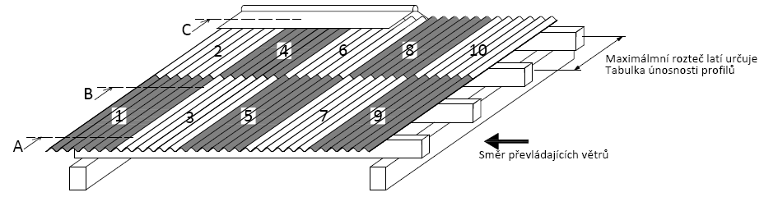- Desky klademe dle čísel, postupně 1, 2, 3, 4, ….
- Do krytiny je nutno předvrtat díry pro šrouby
- Kotvení do každé druhé vlny na všech střešních profilech.

Řez A, kotvení na okapové lati
- Vrut 6 x 100mm / Tex 6 x 80mm
- Kalota AL
- Distanční rozpěrka 177/51 / Těsnící PE profil
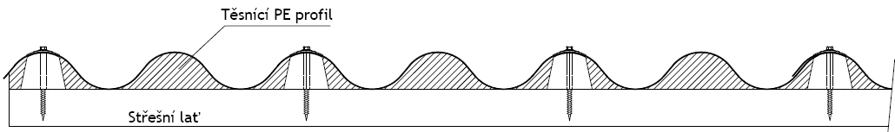
Řez B, kotvení v ploše střechy
- Vrut 6 x 100mm / Tex 6 x 80mm
- Nerezová podložka prohnutá + Pryžová podložka
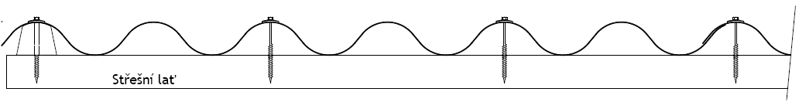
- Distanční rozpěrka 177/51 pouze na okraji
Řez C, kotvení na hřebenové lati
- Vrut 6 x 100mm / Tex 6 x 80mm
- Nerezová podložka rovná + Pryžová podložka
- Distanční rozpěrka 177/51
- Těsnící PE profil
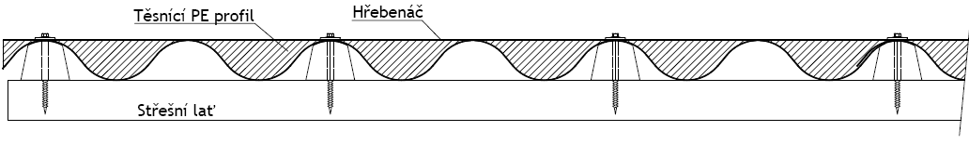

4. Detail okapu
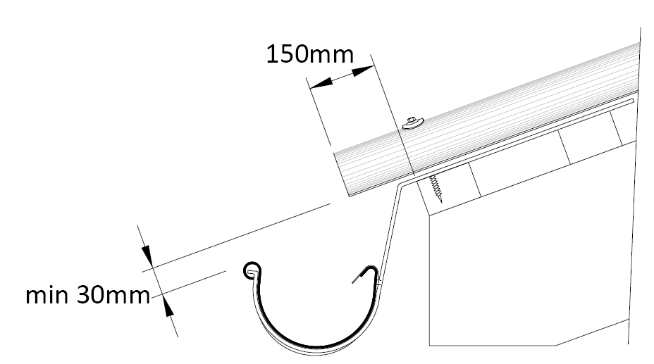
Maximální přesah krytiny přes poslední lať je 150mm.

5. Detail hřebenu
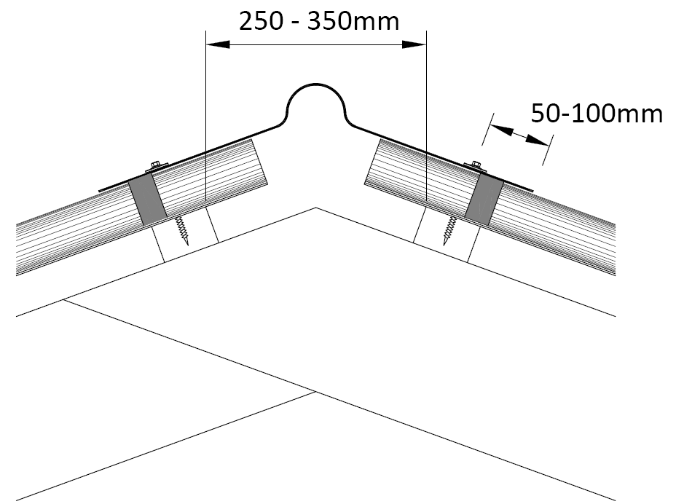
Minimální přesah sklolaminátových hřebenáčů 150mm.

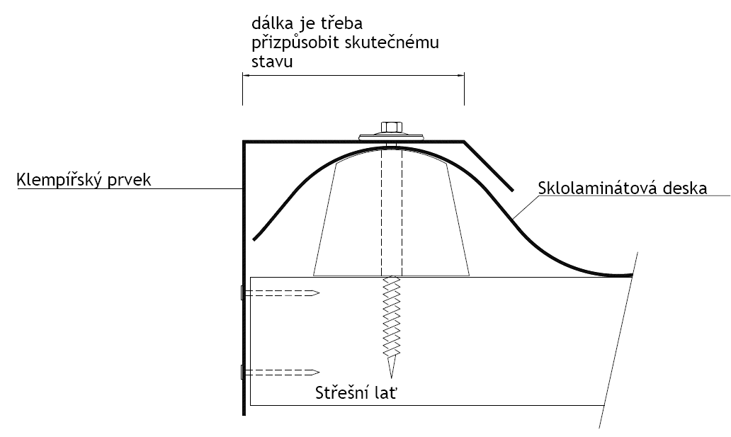
6. Štítové lemování - plech

Šířka klempířského plechu je třeba přizpůsobit skutečnému stavu ukončení krytiny a střešní konstrukce.

